

**NEUVAINE MENNAISIENNE**

**JUILLET 2024**

1. **NOUVELLES DE LA POSTULATION**

La postulation continue à suivre les médecins en Italie et en Argentine qui sont en train d’approfondir l’étude de la guérison d’Enzo Carollo. On voudrait que les temps soient plus courts, mais il faut présenter de nouveaux éléments pour demander un deuxième examen au Dicastère des Causes des Saints et ce n’est pas simple. Nous continuons à prier avec persévérance pour les intentions indiquées.

En même temps, nous continuons à mettre en relief le trésor de “sainteté” de plusieurs de nos Frères. Nous sommes en train d’organiser une forme de publication pour la diffusion de leurs biographies.

1. **NOUVELLES DES ANIMATEURS**

***SUD-EST ASIATIQUE***: Fr. Michel Gougeon nous envoie des nouvelles de la difficile situation des Philippines. La communauté de San José- Antiques prie beaucoup le P. de la Mennais pour les vocations et pour les malades. La persévérance vocationnelle est assez fragile, malgré les énormes efforts de tous les Frères. Efforts et prières qui – nous espérons avec certitude – font germer de belles vocations pour les Frères en d’autres parties de l’Institut, en particulier dans le Sud-Est Asiatique. La dévotion au Père est bien présente et la prière obtient de petites et grandes faveurs. Comme la guérison de Mam Cora, de la famille mennaisienne, qui s’est remise d’une grave dépression à la suite d’un cancer : elle a retrouvé tout son dynamisme : pour elle c’est le fruit de la prière au Père.

***URUGUAY***: Nous recevons de nombreuses photos de la part du Fr. Guillermo et de la Famille mennaisienne d’Uruguay. Les images nous montrent des célébrations mennaisiennes pleines de couleurs, de symboles et d’initiatives de volontariat de jeunes et adultes pour les pauvres (sans domicile, personnes âgées, enfants de banlieue…) On peut constater la croissance de la Famille mennaisienne qui est fortement impliquée dans toutes ces initiatives.

***MEXIQUE***: Il y a plusieurs initiatives d’évangélisation dans les villages de campagne qui se trouvent autour de Huatusco. Ces missions sont réalisées “en mode Famille mennaisienne”, par les frères, les familles et les jeunes.

1. **INTENTIONS DE PRIERES**

* ****Prions pour que le ***Chapitre 2024*** puisse donner de nombreux fruits d’espérance ; prions aussi pour le Conseil Général qui a été confirmé
* Pour la guérison complète du ***Fr. Alain Josselin***
* Pour le jeune ***Augustín German*** de notre école de Montevideo (Uruguay). Il a une maladie très grave (osteosarcome), apparemment sans solution médicale.
* Pour le petit ***Tommaso Leonetti***, enfant âgé d’un an (Rome). Il a avalé de la soude caustique, qui a causé de graves dommages à son système digestif.
* Pour ***Greta*** une fillette de 9 ans de Rome, avec un cancer très grave à la tête (gliome cérébral avec métastases). Elle ne peut même pas être opérée.

1. **FAVEURS REÇUES**

*Providence de St-Brieuc ,16-3-1927*

Il y a près de 2 ans, soit le21 avril 1925, je fus appelée en toute hâte près de ma sœur, une jeune femme de 22 ans, soudainement en danger de mort. Après la naissance d’un bébé, le 8 avril, sa santé se rétablissait normalement quand une très mauvaise nouvelle, relative à son commerce, vint causer cette crise terrible : le cœur battait à plus de 130, la fièvre était très forte. Le docteur, ami de la famille, était désolé. Il me dit : “Je n’y comprends rien et je suis impuissant. Si je donne quelque remède contre la fièvre, le cœur va donner son dernier effort.”

J’avais apporté une image-relique de notre Vénérable Père, je la plaçai sous l’oreiller de ma pauvre petite sœur qui eut une nuit très mauvaise. Par moments elle n’avait plus de connaissance, à d’autres, au contraire, elle répétait les invocations que nous ne cessions d’adresser au Vénérable de la Mennais. A minuit M. le Curé lui administra le Saint Viatique. C’est alors que je promis de faire publier l’éventuelle guérison de ma sœur, si le Vénérable Père voulait bien sauver notre malade.

Les deux jours qui suivirent n’apportèrent aucun changement ; le docteur rendait le même diagnostic. Mais le jeudi matin, un mieux inexplicable se produisait. Je m’en allai le soir même, car nos classes reprenaient le lendemain. J’emportais en même temps la persuasion que le mieux persévérerait. Mon espoir ne fut pas trompé… Toute la paroisse resta stupéfaite d’une telle guérison et M. le Curé, quand il revit ma sœur, ne put s’empêcher de lui dire : “Voilà la ressuscitée !” Je m’acquitte donc avec une grande joie, de la dette de reconnaissance contractée par ma famille envers le Vénérable Jean-Marie de la Mennais”

*Mère Sainte-Claire d’Assise, Fille de la Providence*

1. **HISTOIRE DE LA DEVOTION MENNAISIENNE**

**n.17: LE CHEMIN DE L’ESPÉRANCE**

Notre Institut religieux, comme beaucoup d’autres, est en train de traverser un moment de fragilité et d’espérance. La fragilité est bien visible dans la baisse du nombre des effectifs, surtout en Occident, dans l’augmentation de la moyenne d’âge, dans l’abandon ou la réduction des œuvres, dans une situation financière précaire et en général dans une certaine inquiétude face à l’avenir. Toutefois les congrégations mennaisiennes ne se laissent pas abattre par les difficultés. Les Frères et les Filles de la Providence suivent leurs Fondateurs, en imitant leur confiance dans la Providence, dans le courage apostolique, dans la foi nue en Jésus Crucifié et Resuscité, dans l’audace missionnaire qui n’a jamais manqué aux fils de Jean-Marie de La Mennais.

C’est ainsi qu’ont été ouvertes ou renforcées les missions dans des régions difficiles, où règnent la pauvreté et les troubles politiques jusqu’à la guerre, comme en Sud Soudan, dans le Sud Est Asiatique et en Haïti. Dans beaucoup de pays africains, en Haïti, en Indonésie et en d’autres parties de l’Institut on registre un grand élan du charisme mennaisien, une croissance d’œuvres et de vocations, pleine de promesses sur une solide base de formation et de spiritualité.

Les Supérieurs se sont faits interprètes de ce nouveau climat d’**espérance**, qui est le mot d’ordre qui a guidé l’orientation de la Famille mennaisienne surtout dans les dernières années. Le Chapitre de 2018, pouvait affirmer à la suite du Dicastère pour la Vie religieuse : *“Le discernement regarde les horizons que l’Esprit fait entrevoir à l’Eglise. Il se laisse guider vers de grandes choses, par le moyen de signaux petits et fragiles, en mettant en jeu nos faibles ressources. Il s’agit de créer des lieux où l’on vit la logique évangélique du don.”* Et le Supérieur général, Fr. Yannick Houssay, confirmait : *“Nous entrerons dans les dispositions qui étaient celles du P. de la Mennais et du P. Deshayes : un grand amour de Dieu, un désir intense de suivre le Christ, de ressembler à lui, de partager son amour envers chaque homme, avant tout envers les plus petits et la volonté de bâtir 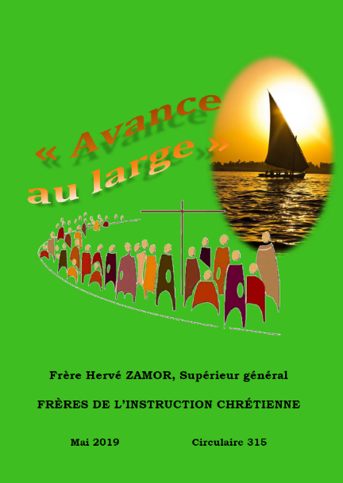ensemble l’œuvre de Dieu”.*

Le nouveau Supérieur Général, le Fr. Hervé Zamor, dans sa première circulaire (2019) exhortait les Frères à “ avancer au large” : *“Cette invitation du Seigneur s’adresse à tous les Frères qui sont sur le rivage, qui lavent leurs filets et qui sont tentés de les ranger. A ceux qui ont peiné ou peinent encore toute la nuit sans rien prendre. A ceux dont les filets sont remplis et qui en appellent d’autres à leur secours. Le Seigneur nous précède toujours. Son heure est aujourd’hui. Osons-nous y croire ? Il veut nous combler au-delà de nos espérances. Sommes-nous ouverts à ses surprises ?”* Ces mots sont l’écho des exhortations de l’abbé Jean-Marie de la Mennais : *“Autour de nous rien n’est stable, ainsi ne nous appuyons point sur l’homme, misérable jouet des évènements les plus imprévus ; appuyons-nous sur Dieu Seul ; ne nous attachons qu’à Dieu Seul ; ne désirons que l’accomplissement de sa volonté toujours sainte, toujours juste, toujours miséricordieuse.”* Le Fr. Zamor poursuivait sur le sillon de l’espérance, dans sa deuxième circulaire d’avril 2021 “En mode de la famille mennaisienne”. Il exhorte celle-ci à devenir une boulangerie, à l’exemple du vénéré Fr. Zoël, qui dans les premiers temps de l’Institut, avait créé une “boulangerie sociale” pendant la disette de 1846-47 à Plouvorn (Finistère). Ce Frère, ardent apôtre avec ses 114 élèves, s’est fait Eucharistie vivante, en donnant sa vie pour soigner les malades dans une épidémie, mourant à 31 ans. *“Rompre le pain c’est la raison d’être de notre Congrégation. Aujourd’hui c’est une mission urgente. Pour relever ce défi missionnaire, les Frères et les Laïcs de la Famille mennaisienne sont invités à se prêter un mutuel appui. Comme les membres d’un même corps, nous sommes appelés à être mères, pères, frères ou sœurs, boulangers ou boulangères quand il s’agit de répondre aux différents besoins des enfants et des jeunes qui nous sont confiés. C’est cela vivre de plus en plus en mode de la famille mennaisienne.”*

**Ce même appel à l’espérance va être le refrain du Chapitre général de 2024 qui arrive dans un moment de grande difficulté : le contexte historique est rendu dramatique par la crise pandémique du COVID, par la reprise des guerres surtout en Europe et Proche-Orient, par les désordres du climat ; à l’intérieur de l’Institut la fragilité est toujours plus évidente par la baisse des effectifs [706 Frères] et des vocations dans beaucoup de pays, par la faiblesse à cause de l’âge et des maladies. Dans la circulaire de mars 2023, le S.G. explique l’orientation : *“Le thème retenu est “Serviteurs de l’Espérance” et l’icône biblique, le premier signe de Jésus à Cana. Pourquoi ces deux choix ?*

*Fruit du discerne-ment des Supérieurs majeurs réunis à Rome en Conférence générale en 2022, ce texte de l’évangéliste Jean a trouvé en nous une résonnance parti-culière à la fin de la relecture des Chapitres des Provinces et du dernier Chapitre général. Nous l’avons accueilli comme un appel à un nouveau départ, à une véritable conversion. Seule la Parole de Dieu écoutée, accueillie et vécue à l’exemple de Marie pourra changer notre eau en vin nouveau. Dans le contexte des crises sanitaires, économique, écologique et des préoccupants conflits armés qui secouent notre monde, d’une part et face aux grandes fragilités et au vieillissement de notre Institut, d’autre part, le premier signe de Jésus à Cana nous rappelle que le Seigneur n’est pas indifférent à nos appels de détresse. Au contraire, il est prêt à les exaucer si nous* *crions vers lui avec foi, espérance et persévérance… Le thème <Serviteurs de l’espérance> rejoint et donne sens à ce que vit actuellement notre Congrégation. Au cœur de nos fragilités, le premier signe de Jésus à Cana nous montre ce que nous pouvons attendre de Marie, notre Mère : la force dans nos combats, la consolation dans nos peines, l’espérance dans nos échecs et la joie dans nos victoires.”*

La circulaire du Fr. Hervé Zamor trace un itinéraire spirituel d’approche au Chapitre, sur les différents aspects de l’évangile des Noces de Cana. Dans chacun il propose des réflexions puisées dans la parole de Dieu, dans le magistère et aussi dans le P. de la Mennais. Comme exemple nous prenons les lignes suivantes du n. 4 : Remplir d’eau les jarres, qui s’inspirent du Fondateur : *“Jean-Marie de la Mennais a toujours exhorté les frères à donner le meilleur d’eux-mêmes au service de Dieu et des*

*jeunes dont ils avaient la charge. Ainsi il les invitait à travailler chaque jour avec un nouveau courage et un grand zèle à la gloire de Celui qui les avait appelés tout en maintenant leur confiance en Dieu Seul. Ce que le Seigneur leur demandait, disait-il, n’était pas d’abord le succès ou la réussite, mais l’offrande généreuse et totale de leur vie. Il leur rappelait souvent que “l’œuvre de Dieu ne dépend pas de tel ou tel homme, mais que le Seigneur se sert toujours de ce qu’il y a de plus faible pour opérer ce qu’il y a de plus grand.”*

1. **TRACES DE SAINTETE FIC : F. CHARLES-JULES POITRAS ET LES PIONNIERS DE LA MISSION DE L’UGANDA (1926-1947)**

En 2026 la province Sainte Thérèse de l’Enfant Jésus va célébrer son premier centenaire. Essayons de retracer brièvement l’histoire de la fondation de cette mission.

Mgr Forbes, coadjuteur de Mgr Streicher, vicaire apostolique de l’Ouganda, venait demander instamment des Frères aux Supérieurs de Jersey, pour les écoles de son immense vicariat. Fr. Jean-Joseph, S.G. lui aurait dit : si le Canada accepte de se charger de la mission, le Conseil général accepte également. Le 26 janvier 1924, le Conseil Provincial du Canada décidait la prise en charge de la mission, remettant à deux ans l’envoi d’un premier contingent pour la nécessaire préparation.

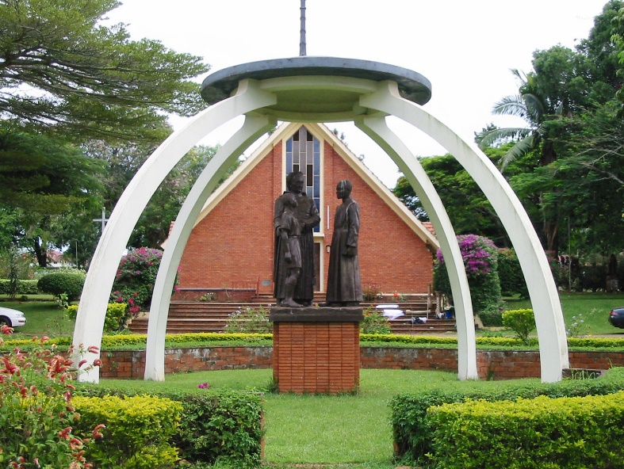

**Monument of the Founders at Mount Saint Teresa, Kisubi**

**SITUATION HISTORIQUE ET RELIGIEUSE DE L’OUGANDA**

Dans le Royaume des Baganda et populations limitrophes, sous le protectorat anglais, les Pères Blancs (Missionnaires d’Afrique) et d’autres évangélisateurs avaient commencé à annoncer la foi chrétienne. En peu d’années l’évangile s’était rapidement répandu. Le christianisme avait touché profondément les cœurs des populations, particulièrement des jeunes attirés par la personne et le message de Jésus. Pour arrêter les conversions chrétiennes, rois et autorités religieuses du lieu, commencèrent à persécuter durement les 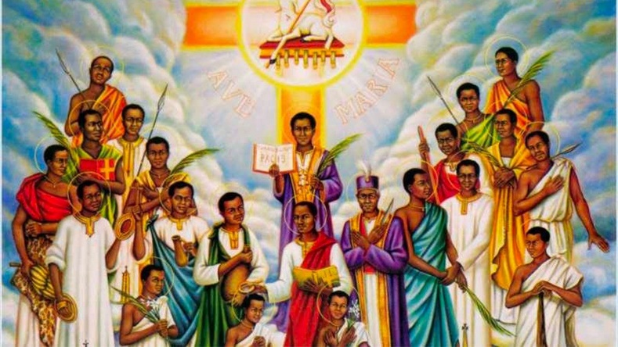

**Martyrs of Uganda**

nouveaux chrétiens et les catéchumènes. Entre autres, dans les années 1885-87 à Namugongo 22 jeunes chrétiens ont accepté le martyre. Assez tôt – le sang des martyrs est semence de nouveaux chrétiens - la foi se répandit dans tout le pays. Les Pères Blancs et les missionnaires évangéliques ont commencé à établir de nombreuses paroisses, à bâtir des églises. En même temps ils multipliaient les écoles pour promouvoir le bien-être et la connaissance des nouvelles générations. « *L’Eglise est vivement consciente du rôle critique que doivent jouer les écoles dans le développement des pays africains et dans la croissance de l’Eglise dans le continent* ». Le délégué apostolique dira aux missionnaires : “Attachez beaucoup d’importance à vos écoles. Là où vous ne pouvez mener de front l’évangélisation directe et l’éducation des jeunes, laissez vos paroisses et faites avancer vos écoles. L’école d’inspiration chrétienne assurait une éducation totale, intellectuelle, morale et religieuse : la foi pouvait s’étendre “à l’homme tout entier”. Elle était un grand moyen d’attraction spirituelle et de progrès.

Les missionnaires ont établi une remarquable variété d’écoles et de collèges académiques, agricoles et techniques, mais ils savent qu’ils doivent reprendre leurs activités pastorales et sacramentelles. En outre, le niveau des écoles demande des instituteurs spécialisés : l’organisation scolaire, les programmes, les compétences suivent celle de l’Angleterre et seulement un personnel préparé peut satisfaire à cette nouvelle exigence. C’est précisément dans cette circonstance que va s’insérer l’initiative de Mgr Forbes, envoyé par le Vicaire apostolique de l’Ouganda, Mgr Henri Streicher.

**F Charles-Jules Poitras**

**LES FRERES EN OUGANDA : PREMIERES APPROCHES**

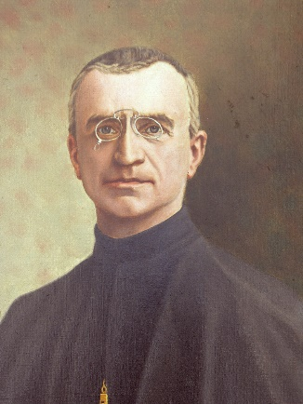Mgr John Forbes avait des origines canadiennes et connaissait bien les Frères de l’Instruction Chrétienne, implantés au Canada depuis 1886 : évangélisateur en Afrique, quand il rentrait à son pays, il aimait exposer aux Frères et aux jeunes en formation ses aventures missionnaires. En **1924** il va parler au Fr. Jean-Joseph, S. G., de l’envoi des Frères dans sa terre de mission pour prendre en main les écoles. En cette période l’Institut se relève lentement de la crise de la persécution de 1903, suivie par les années de la grande guerre. Partout les Frères rencontrent de grandes difficultés et emploient leurs forces à se relever. Au niveau international, le seul endroit “tranquille” et qui grandit rapidement est le Canada. C’est à cette Province qu’il faut s’adresser. En effet la réponse du Conseil Provincial, présidé par le Fr. Célestin-Auguste Cavaleau, est positive. Le jeune rameau mennaisien commence à se ramifier dans les missions, pour aider une chrétienté à sa naissance.

**F. Jean-Joseph, SG**

Il fallait commencer à préparer le premier contingent des missionnaires “africains”. C’est le Fr. 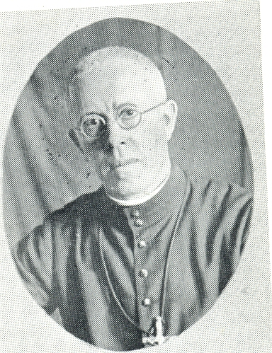**Charles-Jules Poitras** qui était nommé directeur-fondateur de la nouvelle mission. Il était né à Ste- Scholastique, Québec, en 1884, dans une famille de 15 enfants, dont 5 deviendront religieuses, 3 Frères (le dernier sera fondateur de notre mission au Japon) et un Père de Sainte-Croix. “Il était un homme des plus actifs, plein de feu et d’enthousiasme, très zélé pour l’avancement du règne du Christ. Directeur de la plus grande école de la Province à Grand’Mère, il menait tambour battant son école, qui comptait 24 Frères, quelques maîtres laïcs et 800 élèves.” Se priver de lui constituait un beau sacrifice pour les FIC du Canada. Pour se rompre à la pratique de l’anglais, il devait passer l’année scolaire 1925-26 à Plattsburgs (USA) chez nos Frères.

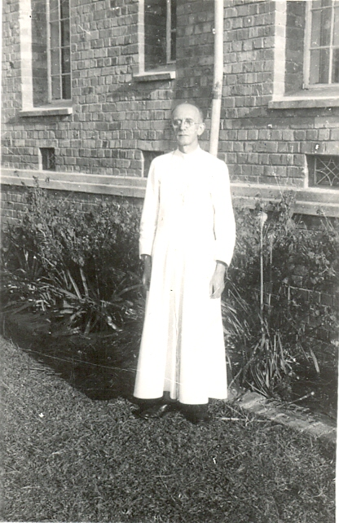Avec lui se préparaient à la mission trois Frères :

Le **Frère Joachim-Léon Collerette**, 41 ans, originaire de Mascouche, “était très bon et très aimable, très calme et jamais emballé”. Il connaissait bien l’anglais, en ayant vécu quelques années en Angleterre avec les Supérieurs. Il rentrera âgé et malade au Canada, après une vie complètement dépensée à la mission ougandaise.

**F. Joachim-Léon Collerette**

Le **Frère Eugène-Marie Paquette**, né près du Lac Mégantic, n’avait que 26 ans. “Il avait l’air très bon et toujours aimable et souriant. Il secondera efficacement Frère Charles, surtout dans le recrutement des vocations autochtones. Il 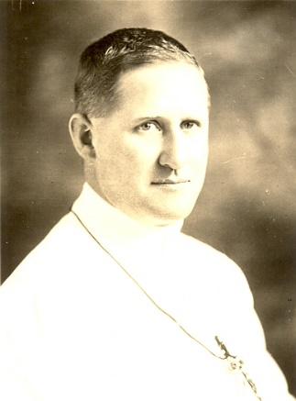s’épuisera dans la mission, jusqu’à tomber malade et donner sa vie à 50 ans.

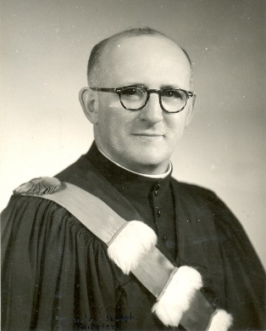Le **Frère Stanislas-Joseph Taillefer**, 21 ans, complétait le premier contingent. “Plein de vif-argent, il ne tenait pas en place, prêt à se jeter à corps perdu dans toute bonne œuvre qui se présentait, toujours actif, joyeux, boute-en-train, légèrement original” (fr. Hubert Libert). En outre de ses capacités pratiques, il était le chroniqueur de la mission.

**1F. Eugène-Marie Paquette**

**F. Stanislas-Joseph Taillefer**

**VOYAGE ET PREMIER IMPACTE EN TERRE OUGANDAISE**

Dans la Chronique (Echo des Missions) N° 75 et 76 de septembre et novembre 1926, nous trouvons le récit détaillé et même émouvant des adieux à la maison principale de La Prairie : retraite spéciale, baisement des pieds, Te Deum, bénédiction, discours des Supérieurs. On revit au Canada les cérémonies des anciens missionnaires au temps du Père de la Mennais. Le 10 juin commence le long voyage : embarquement à New-York sur le Transatlantique “Paris”, arrivée en Angleterre à 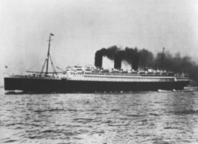Plymouth, petit séjour à Southampton et surtout à Jersey pour recevoir les encourage-ments des Supérieurs dans l’ouverture de cette mission à un moment si difficile pour la Congrégation. Les voyageurs passent quelques jours en Bretagne pour visiter les lieux du berceau de l’Institut, en particulier Saint-Malo et Ploërmel, avec un crochet en Normandie pour vénérer la nouvelle Sainte Thérèse à Lisieux. Qui sera la patronne de la nouvelle mission. Par le train ils arrivent à Paris, puis à Marseille où ils sont accueillis par les Pères Blancs. Le 8 juillet, à bord du navire “L’Aviateur Roland Garros”, ils traversent la Méditerranée, ils passent par le Canal de Suez : les Frères en mission en Egypte doivent se contenter de parler avec nos Frères, sans monter à bord, parce que sur le navire il y avait une épidémie. Ils poursuivent jusqu’à Mombasa. De là par le train et par le bateau ils traversent la région des grands lacs, où ils s’étonnent de trouver un climat plutôt froid, au lieu de la grande chaleur qu’ils y attendaient. Ils arrivent à Entebbe, en Ouganda, où ils sont reçus chaleureusement par Mgr Forbes. Finalement, le 4 aout 2026, ils arrivent à Kisubi, la Terre Promise de leur mission.

**Transatlantique “Paris”,**

Le 6 aout, le Père Blanc Michaud, plus tard Vicaire Apostolique de l’Ouganda, remettait entre les mains du Fr. Charles et de ses trois confrères l’institution Sainte Mary ’s College. Celle-ci était l’école

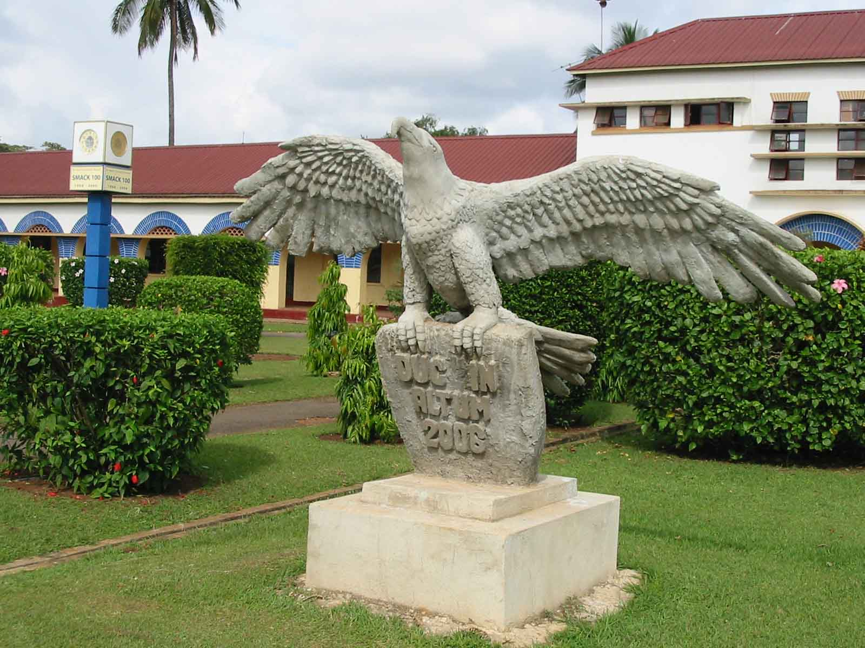**Monument ""Duc in Altum" at St Mary's Kisubi**

secondaire catholique qui préparait aux professions administratives et techniques ou bien à l’entrée à l’Université de Makerere. Dans tout le pays il y en avait seulement deux autres, gérées par l’Eglise évangélique avec des enseignants laïcs, à Buddo et Namyliango. Ce n’est pas sans émotion que les quatre Frères se présentèrent trois jours après leur arrivée dans le pays, devant leurs nouveaux élèves. Ce n’était certainement pas facile de se lier avec eux d’une manière satisfaisante. Un des témoins de ces premiers temps se souvient encore : “Quatre ethnies se partageaient le groupe de 50 élèves du College, chacune avec ses usages, sa langue, ses préjugés envers les Blancs. Il allait falloir un grand doigté, une abnégation quasi héroïque pour manier, sans les blesser, ces jeunes de 25 ans, dont la mentalité et les habitudes étaient si éloignées de celles des nouveaux venus. Puis, il va sans dire, que ces élèves restaient fortement attachés à leurs premiers maîtres et ne comprenaient que partiellement le brusque changement du personnel enseignant. A cette délicate situation, s’ajoutait l’introduction d’un nouveau programme, avec des matières jusque-là inconnues des élèves et qui nécessitaient quelques modifications d’horaire, de textes, d’habitudes… On reste alors fortement étonné de la facilité avec laquelle les élèves se plièrent aux divers changements et aux méthodes de leurs nouveaux maîtres, grâce soit à la bonne volonté des étudiants, soit à l’habileté, la patience et la passion des nouveaux enseignants.” (Fr. Stanislas-J)

En effet les Frères s’étaient adaptés rapidement à la nouvelle situation. Mr. Hussey, directeur de l’Education, protestant, vint à Kisubi pour effectuer une visite minutieuse de trois jours à St. Mary ‘s College. Il composa un rapport élogieux sur la bonne marche de l’école et sur la rapidité du Fr. Charles et de ses collaborateurs à s’adapter aux conditions locales. En peu de mois ils avaient réussi à dérouler le cour complet pour les matières délaissées, ils avaient composé des manuels scolaires adaptés au niveau d’apprentissage, ils avaient établi des relations de confiance réciproque avec les élèves.

En cette fin d’année 1926, le Gouvernement donnait aux Collèges d’Ouganda ses premiers examens d’après les nouvelles normes et les nouveaux programmes. C’était le moment de vérifier la validité du travail des nouveaux missionnaires ! St. Mary ‘s College remporta 24 diplômes sur 28 candidats (d’autres Collèges obtenaient un nombre de diplômes très inférieur). De plus Kisubi s’attribua 15 bourses sur 20 offertes par le Gouvernement. Succès qui devaient continuer dans les années suivantes. L’examen pour les Frères s’était bien passé. Maintenant, forts de la confiance du pays, ils pouvaient travailler à l’évangélisation de la jeunesse par les écoles chrétiennes.

**PERSPECTIVES ET PREMIERS DEVELOPPEMENTS APOSTOLIQUES**

Les nouveaux missionnaires ne se bornaient pas à une élévation intellectuelle et technique. Ils avaient bien présents les objectifs de leur action, selon les mots du Fondateur : Mes écoles sont instituées pour faire connaître et aimer Jésus-Christ. Huit ans après leur arrivée en Ouganda le P. Hughes, directeur-délégué de l’Education pour le Vicariat, pouvait témoigner : “*Les Frères de l’Instruction Chrétienne travaillent avec nous en Ouganda depuis huit ans. Dut-on juger de leurs résultats au seul point de vue extérieur, par exemple sur le résultat des examens, force, nous serait de les reconnaitre, à la simple progression constante de leurs succès. Mais ils se 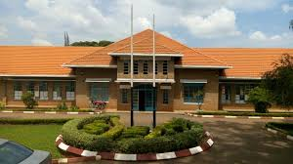*

**St Heny's College - Kitovu**

*font mérite d’autre chose et, quelques soient leurs succès extérieurs, ils ont accompli déjà une œuvre vraiment sublime et magnifique, en développant la formation intellectuelle et morale de notre jeunesse catholique...”* Jugement confirmée quelques années après par le Vicaire Apostolique Mgr Cabana : “*Tel a été et tel est le programme de St Mary ‘s College et l’idéal des Frères de l’Instruction Chrétienne… Ce travail intense de formation chrétienne nos Frères de Kisubi l’ont accompli avec un zèle qui n’a jamais failli à leur noble tâche missionnaire.”*

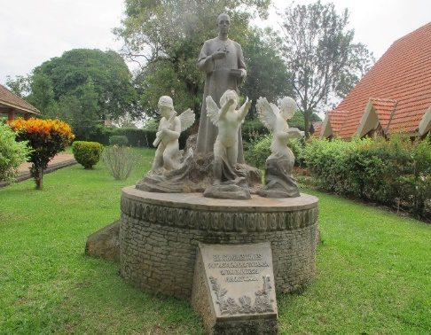A travers les vagues des nouveaux contingents de Frères surtout canadiens, les champs d’apostolat se répandaient dans d’autres lieux du pays : à l’école secondaire de Kitovu en 1927, à Mbarara en 1930, à Virika en 1937, à l’école normale de Hoima en 1938, à Bukuumi en 1948. Presque partout les Frères 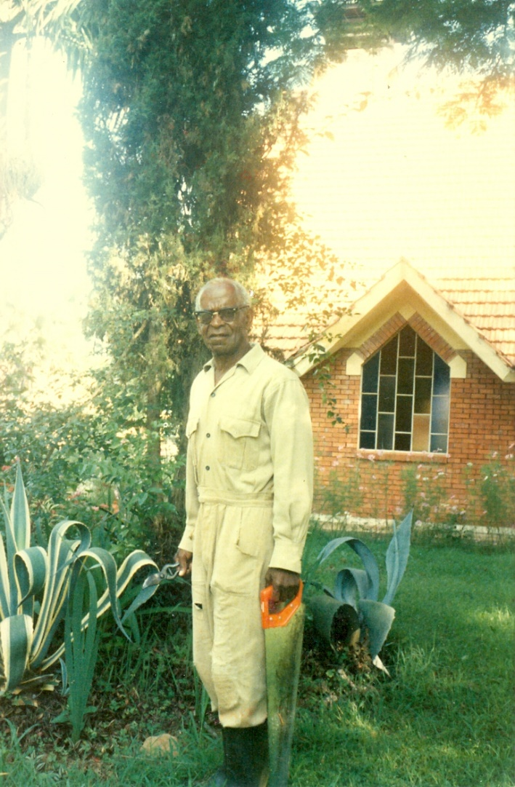prenaient la relève des Pères Blancs. L’extension 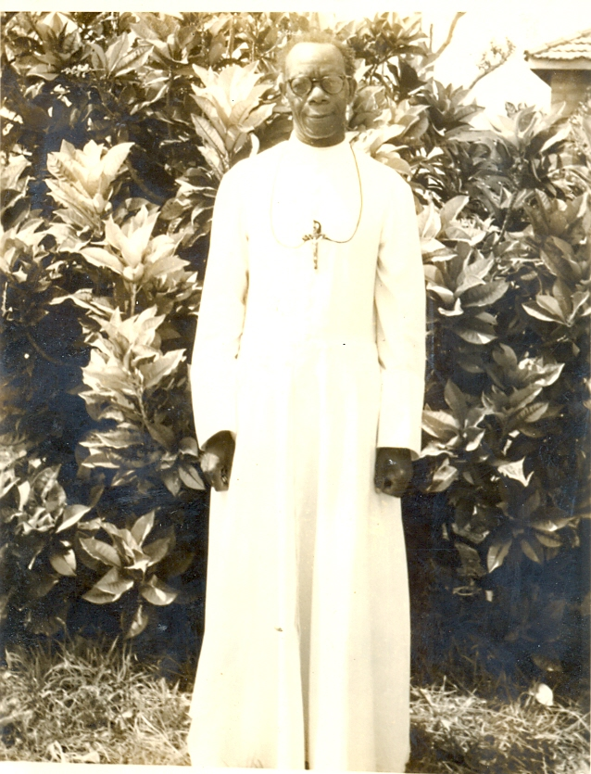dans le territoire se développait en même temps que l’action d’éducation et d’évangélisation : “la diffusion des associations catholiques comme l’Action Catholique, les Scouts, la Croisade Eucharistique ; les initiatives culturelles, sportives, sociales, telles que les compétitions sportives, la gymnastique, la musique, le théâtre, les sociétés littéraires”. C’était une offrande éducative intégrale, qui s’inspirait des valeurs chrétiennes et qui les incarnait dans le vécu passionné des jeunes.

**Monument at Kitovu, Bro Charles-Jules Poitras, the Founder**

**F Alphonsus Zayera**

**F Aloysius Lutaaya**

**LA PROMOTION VOCATIONNELLE**

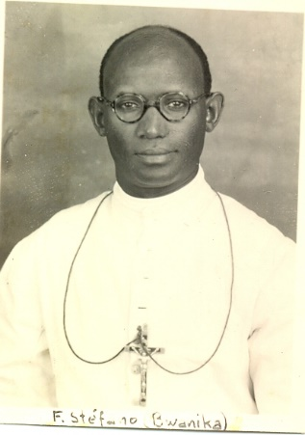Le Fr. Charles, l’inspirateur des démarches de la jeune mission, avait formé le projet de trouver, parmi les jeunes gens qui fréquentaient St. Mary ‘s College, des collaborateurs pour l’œuvre que lui et ses confrères avaient entrepris en terre africaine. Il en fit part à ses Supérieurs, qui au début se montrèrent hésitants : l’Eglise ougandaise était trop jeune, mieux un Institut complètement africain, il fallait d’abord former un clergé autochtone… Mais Fr. Charles exposait son projet avec une confiance sans bornes dans la Providence et avec la clairvoyance des prophètes : la jeunesse d’Ouganda et d’autres pays aurait été évangélisée par les Frères ougandais, fervents et courageux comme leurs saints martyrs. En 1929, le Directeur recevait les deux premiers Juvénistes dans une salle pauvre, mais accueillante, qui servait de classe, réfectoire, dortoir… et qui avait été payée par la maman d’un Frère. Bientôt le chiffre des recrues se portait à quatre et augmentait régulièrement, en confirmant la bénédiction de Dieu sur l’œuvre naissante. En 1930 on construisait le nouveau juvénat, qui commença à prendre un rythme régulier, avec une sérieuse préparation culturelle et religieuse, sous la direction du Fr. Edgar-Marie et puis du Fr. Alphonse-Joseph, tandis que “Fr. Charles ne perdait pas de vue cette précieuse semence qu’il avait recueillie.” Grande joie en 1937 pour la première prise d’habits des novices ougandais. Parmi eux, étaient présents les **Frères Stephen Bwanika, Aloysius Lutaya et Alphonsus Zayera,** premiers d’une multitude de Frères de l’Afrique de l’Est.

**F Stefano Bwanika**

Suivons maintenant le protagoniste de cette aventure missionnaire.

**LE FRERE CHARLES-JULES POITRAS**

Nous avons déjà parlé de la famille nombreuse et profondément chrétienne. “Chez les Poitras on ne manquait jamais, la journée terminée, quelque rude qu’elle ait été, de s’agenouiller pour la longue prière 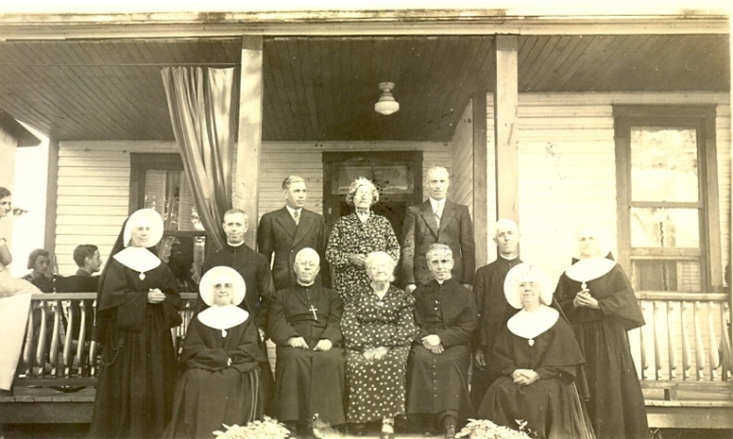

**Famille du Frère Charles-Jules Poitras**

du soir et la récitation du chapelet. Jules-Henry s’y est peu à peu forgé une âme du Ciel et sensible aux détresses de la terre. Dans la famille, la loi du devoir et du travail impose à chacun son horaire exigeant. Jules trouve en partie le sien à l’école paroissiale dirigée par les Frères. Il s’y est révélé comme un étudiant ponctuel et attentif. A la fin de sa douzième année, il demande à ses parents la permission d’entrer chez les Frères à La Prairie. Et c’est un jeune homme résolu, déjà bien conquis à son idéal religieux qui frappe à la porte du juvénat de la Prairie, pour y vivre des années de prière et de formation. Il est prêt pour s’engager dans l’apostolat des écoles chrétiennes d’abord à Montréal, puis à Shawinigan. En 1916 Fr. Charles a la bonne fortune de suivre une session de spiritualité sous la direction du grand apôtre du Sacré Cœur de Jésus, le P. Victor Lelièvre. Il en est très marqué : cette dévotion va orienter sa spiritualité et la Ligue du Sacré Cœur sera un moyen providentiel pour son apostolat. Les Supérieurs lui confient la direction de l’un des plus grands établissements scolaires de la région, à Grand’Mère, qu’il fera bourdonner d’initiatives de tout genre : religieuses, culturelles, sportives, en s’occupant aussi de l’orientation des vocations.

C’est au milieu de cette intense activité scolaire, que le Conseil Provincial, en 1924 au terme de son premier directorat, lui confie la fondation d’une mission en terre africaine : une œuvre difficile qui demandait des religieux solides et des apôtres ardents. Après les accords des Supérieurs avec Mgr Forbes, délégué du Vicaire Apostolique Mgr Streicher, la première équipe missionnaire arrive en Ouganda le 4 aout 1926. Nous avons suivi le récit des premiers temps héroïques de la mission. “Pendant 20 ans le Fr. Charles sera l’âme du District Sainte Thérèse de l’Enfant Jésus. Supérieur plutôt ferme et portant estimé de tous, apôtre zélé et courageux, il saura mobiliser les énergies humaines et apostoliques de ses Frères, à qui il communiquera sa foi et son plus bel enthousiasme. Le témoignage des fruits des premières œuvres des Frères va ouvrir la confiance de l’Eglise locale, qui va mettre dans leurs mains de nombreuses écoles diocésaines. “Fr. Charles lui aussi participait activement à ce 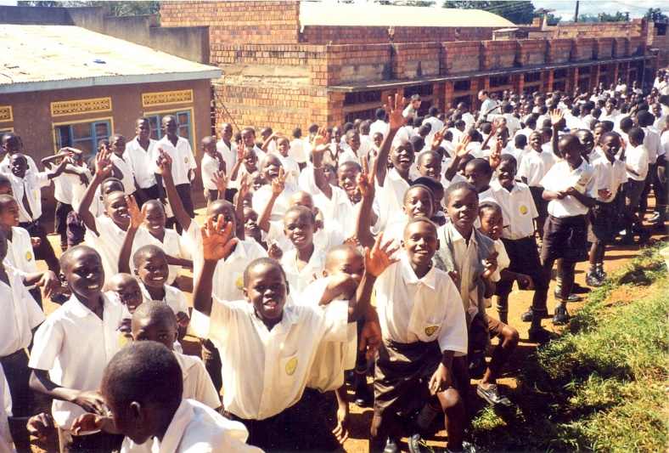développement apostolique, il prenait part à la joie de ses Frères, après avoir partagé leur labeur, oubliant près d’eux les soucis de l’administration”.

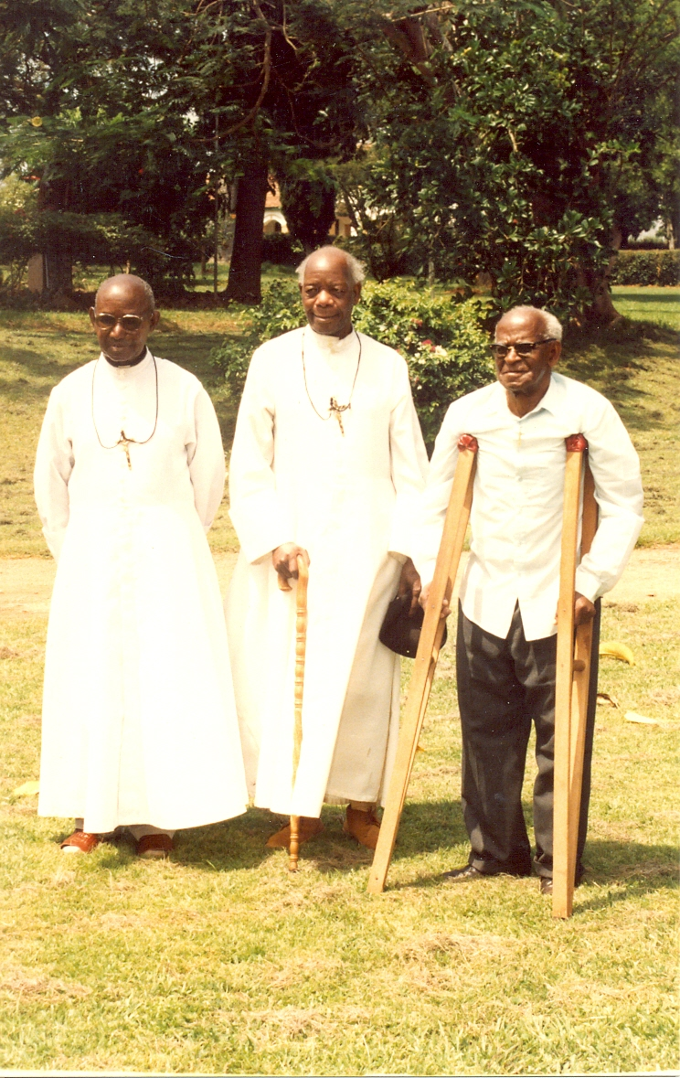

**Les 3 Frères pionniers, lors de leurs 60 ans de vie religieuse**

La mission commençait à prendre le large, quand après 5 ans elle fut secouée par une rude épreuve : Fr. Charles avait eu un malheureux accident de moto. “Il en était sorti avec de grandes souffrances, mais surtout avec une servile dépendance de ses membres déchirés et brisés. Cet accident allait lui occasionner de graves interventions chirurgicales, suivies d’hémorragies, de plaies suppurantes et de fièvres tenaces. Longtemps l’une de ses jambes restera inerte, l’obligeant à se servir de béquilles et il ne pourra se mouvoir que péniblement, appuyé sur une canne. Il doit réduire son activité débordante. Il souffre d’hypertension, de maux de tête le tourmentent jour et nuit, sans toutefois ébranler son optimisme ni supprimer ses joyeux éclats de rire. IL confie en la protection du Ciel, mais il témoigne une parfaite soumission à la volonté de Dieu. En dépit de nombreux stages dans les hôpitaux en Ouganda, en France et au Canada, l’infatigable entraineur dut ralentir sa marche”. Il continuait “seulement” à animer ses Frères qui arrivaient régulièrement des Provinces canadiennes, à donner ses cours à Kisubi, à suivre les juvénistes qui devenaient postulants et puis novices. Il était pour eux un père, en leur transmettant sa confiance inébranlable dans leur vocation mennaisienne. Son défi prophétique s’est révélé vainqueur : aujourd’hui cette partie de l’Institut est l’un des plus féconds de nouvelles vocations de Frères.

Fr. Charles a démontré ce souci encore au terme de sa vie. Quand, en lucide conscience de ses limites de santé, il confia son poste de Directeur Principal à un Frère plus jeune, le Fr. Alphonse-Maurice, il réclama pour lui-même le poste de maitre des novices. De 1945 à 1947 il versa dans les âmes des novices le trop plein de son âme d’apôtre, son amour filial au Fondateur et l’attachement à l’Institut, pour qui il avait dépensé son existence. “C’est dans cet apostolat que la mort le prit, le 23 septembre 1947, à l’âge de 63 ans, quelques heures seulement après sa dernière conférence à se novices”.

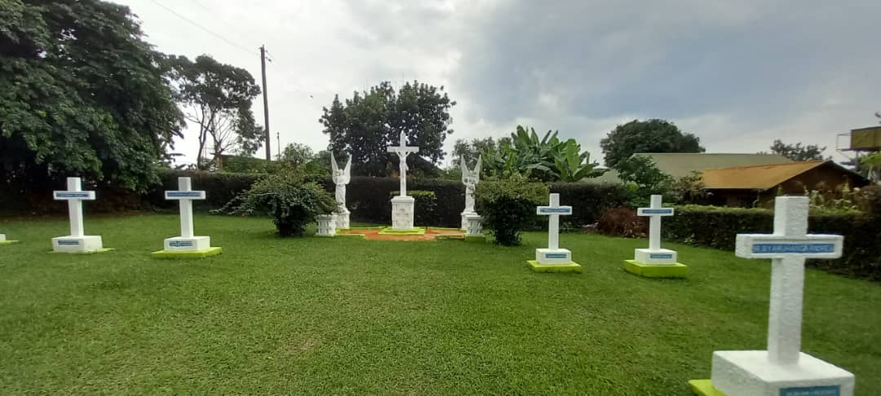

**Cimetière des Frères à Mount St Teresa**

L’œuvre missionnaire des premiers missionnaires en Afrique de l’Est est toujours bien vivante. Le Fr. Charles repose “dans le petit cimetière de Mount St. Teresa à Kisubi à l’ombres des ifs géants qui pointent vers le ciel en signe d’espérance. On ne s’agenouille sur sa tombe que dans le plus grand respect, conscient de l’éternelle présence de Dieu à qui il a donné son âme et sa vie. Fr. Charles continue à donner dans ce lieu de paix le témoignage d’une existence enflammée par l’amour de Dieu et l’espérance de la venue de son Royaume toujours et partout.”

UNE CONCLUSION SYMBOLIQUE : LA STATUE DE SAINTE THERESE

F. Charles a mis aussitôt la propriété de Mount St. Teresa, reçue par le Vicaire Apostolique, sous la protection de Ste Thérèse de l’Enfant Jésus. C’étaient les années où la « petite » grande sainte était mise en valeur par l’Eglise : en 1923 proclamée bienheureuse, en 1925 sainte et en 1927 patronne des missions. Justement le Directeur voulait mettre le nouveau district sous la protection spéciale de Ste Thérèse. Mais matériellement il fallait une statue qui pouvait exprimer visiblement cette présence. Le Fr. Directeur ne trouva rien de mieux que de s’adresser directement à la source, c’est-à-dire au Carmel de Lisieux. “Mount Saint Theresa ne possédait pas encore la statue de sa sainte patronne ; juvénistes et novices le désiraient ardemment et priaient leur petite sainte avec ferveur, quand le Fr. Charles eut l’idée d’en écrire au Carmel de Lisieux. Par le même courrier, la Mère Agnès de Jésus, abbesse du monastère et sœur de Sainte Thérèse, recevait le billet suivant d’une dame de Paris : “En reconnaissance à notre aimable et si bonne petite Sainte, je vous envoie la somme ci-incluse pour une statue de sainte Thérèse ; je voudrais qu’elle soit donnée de préférence à une mission de l’Afrique. Je m’engage à en payer le transport.” (Suivaient les détails de deux guérisons).

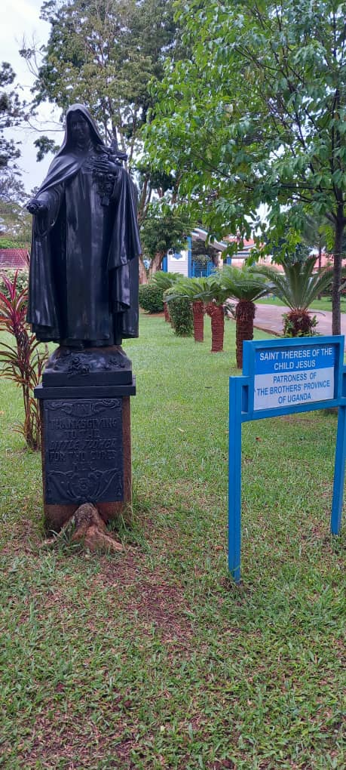

Qu’on juge de l’émotion de la Mère abbesse et, un mois plus tard, de celle des heureux habitants de Kisubi, quand ils furent mis au courant du geste de leur bien-aimée Patronne. La statue “miraculeuse” occupe actuellement une place d’honneur au centre d’une pelouse, sous un baldaquin d’acacias géants. Elle trône au centre de son Royaume et sourit à ses petits protégés. Plusieurs fois le jour, juvénistes, novices et scolastiques viennent s’agenouiller au pied de son piédestal, la regardent avec confiance, espérant que les pétales de rose qu’elle tient dans ses mains vont bientôt s’animer et tomber sur leur front en une pluie de grâces.”

SOURCES (ARCHIVES FIC 406-4)

* 25 ANS EN OUGANDA par F. Stanislas Taillefer (Archives FICR)
* NOS GRANDS MISSIONNAIRES, F. CHARLES-JULES POITRAS par F. JC Bertrand (MISSIONS sept.1985)
* NOTES SUR LA FONDATION DE LA MISSION FIC EN OUGANDA par F. Hubert Libert AFICR
* I FRATELLI FIC SULLE SPONDE DEL LAGO VITTORIA par F. Remo Andreucci AFICR
* 150e ANNIVERSAIRE DE L’ACTION MISSIONNAIRE DES FIC par FF. Sylvestre et Paquin
* CHRONIQUE (ECHO DES MISSIONS) 1926-1927 / 1961/ 1976-77